**Greenplum实时ETL工具—— TurboDX for Greenplum社区版**

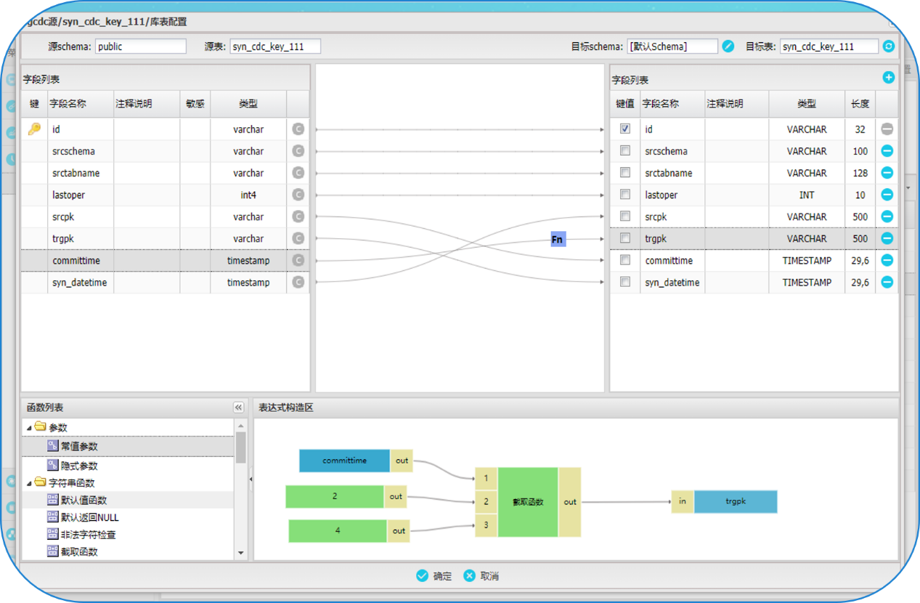

Greenplum是分布式MPP数仓的佼佼者，应用前景广泛。我们认为从传统关系型数据库实时同步、汇聚整合加载到Greenplum，并要求提供同步过程中一定的实时数据处理能力的工具产品，将大大有助于潜在用户选择Greenplum作为读写分离、OLAP数据分析和快速查询方案的选型测试和验证工作。

 TurboDX for Greenplum社区版是北京数贝软件公司专门针对以分布式数仓Greenplum作为目标库而定制的实时同步ETL工具，支持Oracle(RAC)、SQLServer、PostgreSQL、MySQL、DB2、Informix、Hana、达梦dm等关系库以全量+CDC增量方式同步加载到Greenplum，并具有同步过程中实时流数据处理能力，包括异构数据转换映射、数据过滤、数据清洗、冲突规则、数据脱敏、自定义函数处理、后处理程序等功能; 软件工具操作简单易用，完全web界面任务“点击式”配置和监控运维管理，数据接入的实施效率比传统ETL工具提升达80%以上; 用户可一键式本地或云中自建安装，自助服务完成同步加载任务的配置和运行工作。

产品免费下载：[www.synball.com/download](http://www.synball.com/download)

**关于北京数贝软件科技有限公司**[**www.synball.com**](http://www.synball.com)

数贝软件是一家专业从事数据库实时复制同步、分布式数据采集、数据分发、企业级数据共享交换服务平台、智慧城市跨部门数据共享交换服务平台等系列产品研发为主的创新型高新技术企业，具有提供一流的实时数据同步、数据交换整合、数据分发、数据服务、AI智能化数据目录管理、基于区块链技术的数据共享应用领域的产品解决方案的实力。公司自主研发的基于web、内存流处理、微服务和高可用集群架构的新一代集异构数据库复制同步、实时ETL、文件同步、大数据集成和元数据目录等一体化功能的企业级大数据集成平台TurboDX系列产品，成功应用于多家大型企业、行业和数十家省市数据共享交换平台及大数据融合的项目，获得了客户的信赖和赞誉。

公司秉承“专注、专业”的工匠精神和持续不断创新的发展理念，专注自身擅长的专业领域，并快速响应市场需求。“用户的需求就是我们最大的动力”，“为客户创造价值”是公司产品和服务的理念。数贝软件将用信念、追求和执着开启新的航程，做好互联网+大数据时代的“数据连接器、数据价值放大器”，与用户一道，去迎接更加美好的未来。